Curriculum Vitae
Jefferson Rafael Ramos
DADOS PESSOAIS:
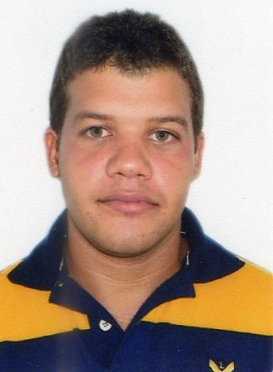
Endereço: Rua Elzanira Bezerra N° 44
Cidade: Vitória de Santo Antão – PE
Fone: (81) 98435-2363 / 98766-4751
Data de Nascimento: 30/07/1988
Estado Civil: Casado
Naturalidade: Vitória de Santo Antão – PE
Nacionalidade: Brasileira
Filiação: - x-
Maria Do Socorro Ramos
DOCUMENTAÇÃO:

Documentação Completa
Carteira De Habilitação: Categoria: AD
OBJETIVO:

Participar e prestar um bom serviço, procurando desenvolver e aprender os métodos de trabalhos estabelecidos, cumprir metas, desempenhar-me da melhor maneira possível para crescer profissionalmente e oferecer sempre o melhor para a empresa e seus clientes.
FORMAÇÃO ESCOLAR:

Ensino Médio Completo

CURSOS DE APERFEIÇOAMENTO:
Curso de Operador de Guindauto (Munck)
Entidade: CEPA (Centro Educacional De Prevenção de Acidentes)

Curso de Condutores de Veículos de Transporte de Cargas de Produtos Perigosos (MOPP)
Entidade: ETSTTJ (Escola Técnica de Segurança do Trabalho e Trânsito)

Curso de Informática Básica
Entidade: SENAC - PE

Curso de Direção Defensiva
Entidade: SENAI - PE
EXPERIÊNCIAS PROFISSIONAIS:
Empregador: SADIA S.A
Cargo ocupado: Operador de Produção
Período: 01 Ano e 10 Meses

Empregador: RECIFE JET SERVICE
Cargo ocupado: Frentista
Período: 06 Meses

Empregador: SCAVE SERVICOS ENGENHARIA LTDA
Cargo ocupado: Motorista
Período: 06 Meses

Empregador: FRIOSERICE TRANSPORTES LTDA
Cargo ocupado: Motorista
Período: 03 Anos e 05 Meses

REFERÊNCIAS PARTICULARES:

Nome: Elidiania Souza Fone: (81) 98766-4751
Maria Ramos Fone: (81) 98887-0728

